Prediksi Persediaan Bahan Baku Dapur Rumah Makan Menggunakan Metode *Single Exponential*

*Smoothing*

Riwayat Artikel

*Received*: 21 Februari 2024 | *Final Revision*: 10 Juni 2024 | *Accepted*: 10 Juni 2024

Muhamad Fauzi Ramadhan🖂 #1

# Teknik Informatika, Universitas Muhammadiyah Sukabumi  
Jalan R. Syamsudin, S. H. No. 50 Kota Sukabumi 43113 Jawa Barat

1fauzirmdhn@ummi.ac.id

Abstrak — Persediaan merupakan salah satu prasyarat esensial bagi setiap pelaku usaha dalam kegiatan penjualan, karena kelangsungan penjualan barang tergantung pada ketersediaan bahan baku. Namun, seringkali pemilik usaha tidak memiliki pencatatan yang memadai untuk persediaan bahan baku, sehingga diperlukan penerapan sistem prediksi untuk mencatat persediaan tersebut. Sistem prediksi ini menggunakan teknik *data mining* dengan metode *Single Exponential Smoothing*, suatu metode prediksi jangka pendek yang mengasumsikan fluktuasi data di sekitar nilai mean yang tetap tanpa adanya tren atau pola pertumbuhan konsisten. Data yang dianalisis dalam penelitian ini mencakup pembelian berbagai jenis bahan baku selama satu tahun terakhir. Tujuan penelitian ini adalah untuk mendapatkan hasil prediksi persediaan bahan baku pada periode berikutnya dengan mengaplikasikan nilai alpha sebesar 0,1. Hasil prediksi untuk jahe menunjukkan sejumlah 73 kilogram dengan tingkat *error* MAPE sebesar 7%, yang termasuk dalam kategori sangat baik. Sementara itu, untuk bumbu kering, hasil prediksi menunjukkan sejumlah 31 kilogram untuk periode berikutnya dengan tingkat *error* MAPE sebesar 16%, yang masuk dalam kategori baik.

Kata kunci: MAPE (*Mean Absolute Percentage Error*); Prediksi Persediaan; *Single* *Exponential Smoothing*; PHP.

1. Pendahuluan

Berdasarkan laporan Badan Pusat Statistik (BPS), sektor industri makanan dan minuman di Indonesia mengalami pertumbuhan sebesar 2,54% selama periode 2020 hingga 2021, dengan nilai keseluruhan mencapai Rp775,1 triliun. Selain itu, produk domestik bruto (PDB) industri makanan dan minuman nasional, yang dihitung berdasarkan harga berlaku, akan mencapai Rp 1,12 triliun pada tahun 2021 (Sari, 2022). Hal ini menunjukkan pertumbuhan industri makanan yang berkelanjutan setiap tahunnya. Industri makanan secara keseluruhan tidak dapat disebut sebagai satu industri tunggal, melainkan merupakan kumpulan dari beberapa sektor industri berbeda yang menghasilkan berbagai macam barang makanan. Sektor makanan melibatkan berbagai sektor seperti pertanian, pembuatan makanan, dan pengolahan pangan, pengawetan, pembungkusan, penyebaran, penjualan eceran, dan layanan katering. (Sadiku et al., 2019). Industri makanan meliputi industri-industri pertanian, pengolahan, distribusi, jasa keuangan, studi industri makanan, pemasaran.

Menurut Sadiku et al. (2019), pada point pengolahan makanan menyebutkan bahwa proses tranformasi bahan baku ini penting memperpanjang umur simpan dan meningkatkan kualitas produk. Dalam jurnal Hilary & Wibowo (2022) menjelaskan kembali tentang pentingnya bahan baku menyebutkan bahwa bahan baku yang segar, berkualitas tinggi, dan bebas dari kontaminasi menjadi dasar yang kuat untuk menciptakan produk makanan yang unggul. Kualitas bahan baku berpengaruh langsung terhadap rasa, tekstur, aroma, dan nilai gizi produk akhir. Memilih bahan baku yang baik memastikan bahwa produk makanan memiliki standar keamanan pangan yang tinggi, memberikan nutrisi yang optimal, dan memenuhi harapan konsumen dalam hal kualitas dan kepuasan. Dalam memilih bahan baku, produsen makanan perlu memperhatikan aspek-aspek seperti kesegaran, kualitas, sumber, metode pengolahan, dan keberlanjutan. Dengan melakukan pemilihan bahan baku yang tepat, produsen makanan dapat memastikan bahwa produk mereka memiliki kualitas yang konsisten, menarik bagi konsumen, dan memberikan nilai tambah di pasar (Hilary & Wibowo, 2022).

Rumah makan Sinar Minang merupakan suatu industri yang menghasilkan berbagai macam produk olahan makanan khas dari daerah Sumatera Barat. Produk yang di produksi pada rumah makan ini berupa, gulai tunjang, ayam pop, dan masih banyak lainnya. Dalam menyediakan bahan baku, Sinar Minang ini, tidak mempunyai sistem pengolahan data untuk mencatat stok bahan baku. Oleh karen itu, saat menerima order dalam jumlah besar, pemilik usaha akan memproduksi masakan dalam jumlah yang besar pula. Akibatnya, seringkali terjadi kekurangan persediaan bahan baku. Untuk mendapatkan bahan baku, tentu diperlukan waktu dan harus dilakukan pemesanan terlebih dahulu. Hal ini dapat menyebabkan keterhambatan dalam proses pengolahan makanan. Oleh karena itu, diperlukan prediksi untuk pengolahan persediaan bahan baku agar ketersediaan selalu dapat dijaga ketika ada pesanan dari konsumen. Persediaan adalah aspek yang sangat penting dalam sebuah bisnis dan menjadi syarat utama bagi pelaku usaha dalam menjalankan kegiatan penjualan. Persediaan merupakan faktor penentu dalam ketersediaan barang yang akan dijual. Oleh karena itu, diperlukan sistem persediaan yang dirancang untuk membantu pelaku usaha dalam mengidentifikasi kebutuhan yang menjadi prioritas utama untuk menghindari kekurangan stok (Setiyanto et al., 2019). Metode *data mining* dapat digunakan sebagai cara untuk mengelola persediaan bahan baku ini.

*Data mining* adalah kegiatan menemukan tata cara atau data menarik pada menggunakan informasi yang dipilih berbagai metode, atau algoritma (Mardi, 2019). *Data mining* mencari tren atau pola dalam database besar untuk membantu pengambilan keputusan di masa depan. Pola ini diidentifikasi menggunakan alat khusus yang memberikan analisis data berharga dan wawasan yang lebih mendalam. Terkadang, metode ini juga menggunakan alat pendukung pengambilan keputusan lainnya (Sikumbang, 2018). Ada berbagai teknik dalam ranah *data mining* itu sendiri, satu diantaranya adalah metode prediksi atau *forecasting*. *Forecasting* adalah ilmu atau seni memprediksi peristiwa masa depan. Untuk membuat ramalan, dilakukan pencarian data historis dari masa lalu dan model matematis digunakan untuk memprediksi masa depan. Prediksi biasanya diklasifikasikan berdasarkan waktu. Salah satunya adalah perkiraan jangka pendek, yang mencakup periode kurang dari satu tahun. Prediksi biasanya digunakan untuk merencanakan pembelian, tenggat waktu, dan tingkat produksi (Rachman, 2018). Dalam konteks ini, metode peramalan dengan menggunakan *data mining* terbukti sangat efektif ketika diterapkan dalam bidang penjualan. Hal ini memungkinkan pedagang untuk melakukan persiapan bahan baku secara tepat berdasarkan prediksi yang dihasilkan.

Dalam melakukan prediksi, berbagai metode dapat digunakan, seperti *moving average*, *exponential smoothing*, dan lain-lain. Pada penelitian ini penulis memilih untuk menerapkan metode *exponential smoothing*. Metode *single exponential smoothing* adalah perluasan dari *moving averages* tunggal, di mana metode prediksi ini melibatkan perhitungan berulang dengan menggunakan data terbaru dan memberikan bobot pada setiap data (Risqiati, 2021). Metode ini mengasumsikan bahwa data berfluktuasi sekitar nilai rata-rata yang tetap tanpa adanya tren atau pola pertumbuhan yang konsisten. Pendekatan ini dapat digunakan dalam pemulusan eksponensial tunggal untuk meramalkan periode waktu yang pendek, terutama satu bulan ke depan. (Raharja et al., 2007).

Nendang Kacikal Medal Tri Okwara melakukan penelitian dengan judul “Sistem Monitoring dan Peramalan Persediaan Obat di RSPG Cisarua Bogor Menggunakan Metode *Single Exponential Smoothing* and *Rearranging Point*”. Sistem prediksi dan pemantauan ini dimaksudkan untuk membantu petugas apotek dalam menghitung jumlah obat yang akan diberikan dan memberikan dukungan kepada bagian gudang dalam menentukan dosis obat. Kinerja metode *single exponential smoothing* diukur dari nilai alpha yang berkisar antara 0 sampai dengan 9. Hasil perbandingan menunjukkan bahwa metode dengan alpha sebesar 0,2 mempunyai error yang paling rendah. Karena tingkat pertumbuhan rata-rata adalah 93,4%, metode pemulusan eksponensial tunggal adalah pilihan yang tepat (Okwara, 2013).

Dengan memilih metode yang sesuai, penerapan metode tersebut dapat diintegrasikan dengan prediksi persediaan. Dalam konteks ini, hal tersebut akan memberikan dukungan yang bernilai bagi pemilik usaha rumah makan dalam meramalkan persediaan bahan baku pada periode atau bulan mendatang. Tujuan utamanya adalah untuk mengurangi risiko kekurangan dan kehabisan stok bahan baku. Bersumber pada penjelasan latar belakang ini, oleh karena itu dilakukan penelitian yang berjudul “Prediksi Persediaan Bahan Baku Dapur Rumah Makan Sinar Minang Menggunakan Metode *Single Exponential Smoothing*”.

1. Metode

Pada penelitian terkait Handoko (2019) disebutkan metode *single eksponensial smoothing* adalah cara yang efektif untuk melakukan prediksi permintaan, karena semakin lama rentang data yang digunakan, maka hasil prediksinya akan memiliki tingkat kesalahan yang lebih rendah dan dapat dipercaya..

Penelitian ini menggunakan metode *single exponential smoothing* sebagai proses komputasi untuk menghasilkan peramalan. Data yang digunakan bersifat historis, sehingga lebih mudah untuk mendapatkan peramalan untuk periode selanjutnya. Berikut langkah-langkah investigasi dan penjelasannya sebagai berikut :

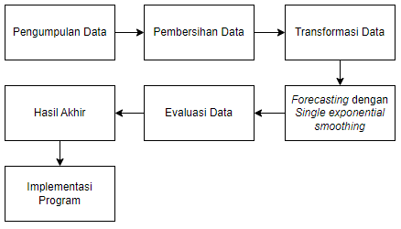

Gambar 1. Tahapan Penelitian *Forecasting*

1. Pengumpulan Data

Pengumpulan data penelitian ini adalah informasi yang diperoleh penulis dari sumber yang relevan berupa data bahan baku di rumah makan Sinar Minang dalam 1 tahun terakhir dengan beberapa macam bahan baku.

TABEL 1

NAMA PENYAKIT

| **No** | **Bulan** | **Jenis Bahan Baku** | | | | |
| --- | --- | --- | --- | --- | --- | --- |
| **Bumbu**  **kering  (*kg*)** | **Bawang  merah**  **(*kg*)** | **Cabe**  **Giling**  **(*kg*)** | **Jahe**  **(*kg*)** | **Kemiri**  **(*kg*)** |
| 1 | Januari | 35 | 120 | 50 | 75 | 45 |
| 2 | Februari | 30 | 120 | 48 | 73 | 49 |
| 3 | Maret | 30 | 138 | 43 | 79 | 47 |
| 4 | April | 40 | 162 | 80 | 93 | 60 |
| 5 | Mei | 30 | 143 | 53 | 68 | 45 |
| 6 | Juni | 21 | 124 | 50 | 70 | 47 |
| 7 | Juli | 30 | 138 | 43 | 72 | 43 |
| 8 | Agustus | 35 | 113 | 65 | 75 | 50 |
| 9 | September | 28 | 128 | 45 | 67 | 40 |
| 10 | Oktober | 25 | 147 | 52 | 62 | 45 |
| 11 | November | 30 | 125 | 50 | 73 | 57 |
| 12 | Desember | 30 | 108 | 50 | 75 | 43 |

1. Pembersihan Data

Pembersihan data adalah proses menemukan atau memperbaiki data yang rusak atau tidak akurat dari kumpulan catatan, spreadsheet, atau database. Pada penelitian ini, semua data dibebaskan dari proses pembersihan dan diperbolehkan masuk ke tahap transformasi data.

1. Transformasi Data

Disini penulis melakukan pengolahan data berdasarkan jenis bahan baku yang digunakan per bulan untuk memudahkan perhitungan peramalan/forecasting dengan menggunakan metode Single Exponential Smoothing. Berikut merupakan contoh dari transformasi data.

TABEL 2

**TRANSFORMASI DATA**

|  |  |  |
| --- | --- | --- |
| **Periode** | **Data Aktual Bahan baku(*Xt*)** | ***Prediksi(Ft)*** |
| 1 | 35 | - |
| 2 | 30 | - |
| 3 | 30 | - |
| 4 | 40 | - |
| 5 | 30 | - |
| 6 | 21 | - |
| 7 | 30 | - |
| 8 | 35 | - |
| 9 | 28 | - |
| 10 | 25 | - |
| 11 | 30 | - |
| 12 | 30 | - |
| **Prediksi Selanjutnya** | | ***-*** |

1. Peramalan/Forecasting dengan Single Exponential Smoothing

Pada tahap ini, penulis melakukan perhitungan peramalan/*forecast* menggunakan rumus dari metode *single exponential smoothing* menggunakan aplikasi Ms. Excel. Inilah perhitungannya metode *single exponential smoothing* dengan data yang telah di transformasi.

1. *Bumbu Kering:*

Rumus metode *single exponential smoothing*:

Ft + 1 = α Xt + (1 - α) Ft

F1 = Untuk proses perhitungan prediksi pertama, diisi data dengan menetapkan nilai F1 (*actual*) sebagai data periode pertama. Jadi untuk X1 sebesar 35.

F2 = α X1 + (1- α) * F1

= (0.1 * 35) + (1 – 0.1) * 35

= (3.5) + (0.9) * 35

= 35

F3 = α X2 + (1- α) * F2

= (0.1 * 30) + (1 - 0.1) * 35

= (3) + (0.9) * 35

= 34.5

Di bawah ini merupakan tabel dan grafik dari hasil perhitungan *forecasting* bumbu kering dengan hasil prediksi 31.298 untuk kebutuhan pemakain pada periode berikutnya.

TABEL 3

**PERHITUNGAN *FORECASTING* BUMBU KERING**

|  |  |  |
| --- | --- | --- |
| **Periode** | **Data Aktual Bahan baku (*Xt*)** | **Prediksi (*Ft*)** |
| 1 | 35 | 35.00 |
| 2 | 30 | 35.00 |
| 3 | 30 | 34.50 |
| 4 | 40 | 34.05 |
| 5 | 30 | 34.65 |
| 6 | 21 | 34.18 |
| 7 | 30 | 32.86 |
| 8 | 35 | 32.58 |
| 9 | 28 | 32.82 |
| 10 | 25 | 32.34 |
| 11 | 30 | 31.60 |
| 12 | 30 | 31.44 |
| **Prediksi Selanjutnya** | | 31.298 |

Gambar 2. Grafik *forecasting* bumbu kering

1. *Bawang Merah:*

Dibawah ini merupakan tabel dan grafik hasil perhitungan *forecasting* bawang merah dengan hasil prediksi 126,44 kilogram untuk kebutuhan pemakain pada periode berikutnya.

TABEL 4

**PERHITUNGAN *FORECASTING* BAWANG MERAH**

|  |  |  |  |
| --- | --- | --- | --- |
| Periode | Data Aktual Bahan baku (*Xt*) | | Prediksi (*Ft*) |
| 1 | 120 | 120.00 | |
| 2 | 120 | 120.00 | |
| 3 | 138 | 120.00 | |
| 4 | 162 | 121.80 | |
| 5 | 143 | 125.82 | |
| 6 | 124 | 127.54 | |
| 7 | 138 | 127.18 | |
| 8 | 113 | 128.27 | |
| 9 | 128 | 126.74 | |
| 10 | 147 | 126.87 | |
| 11 | 125 | 128.88 | |
| 12 | 108 | 128.49 | |
| Prediksi Selanjutnya | | 126.44 | |

Gambar 3. Grafik *forecasting* bawang merah

1. *Cabe Giling:*

Dibawah ini merupakan tabel dan grafik hasil perhitungan *forecasting* cabe giling dengan hasil prediksi 51,46 kilogram untuk kebutuhan pemakain pada periode berikutnya.

TABEL 5

**PERHITUNGAN *FORECASTING* CABE GILING**

|  |  |  |
| --- | --- | --- |
| Periode | Data Aktual Bahan baku (*Xt*) | Prediksi (*Ft*) |
| 1 | 50 | 50.00 |
| 2 | 48 | 50.00 |
| 3 | 43 | 49.80 |
| 4 | 80 | 49.12 |
| 5 | 53 | 52.21 |
| 6 | 50 | 52.29 |
| 7 | 43 | 52.06 |
| 8 | 65 | 51.15 |
| 9 | 45 | 52.54 |
| 10 | 52 | 51.78 |
| 11 | 50 | 51.81 |
| 12 | 50 | 51.62 |
| Prediksi Selanjutnya | | 51.46 |

Gambar 4. Grafik *forecasting* cabe giling

1. *Jahe:*

Dibawah ini merupakan tabel dan grafik hasil perhitungan forecasting jahe dengan hasil prediksi 73,27 kilogram untuk kebutuhan pemakain pada periode berikutnya.

TABEL 6

PERHITUNGAN *FORECASTING* JAHE

|  |  |  |
| --- | --- | --- |
| Periode | Data Aktual Bahan baku (*Xt*) | Prediksi (*Ft*) |
| 1 | 75 | 75.00 |
| 2 | 73 | 75.00 |
| 3 | 79 | 74.80 |
| 4 | 93 | 75.22 |
| 5 | 68 | 77.00 |
| 6 | 70 | 76.10 |
| 7 | 72 | 75.49 |
| 8 | 75 | 75.14 |
| 9 | 67 | 75.13 |
| 10 | 62 | 74.31 |
| 11 | 73 | 73.08 |
| 12 | 75 | 73.07 |
| Prediksi Selanjutnya | | 73,27 |

Gambar 5 Grafik *forecasting* jahe

1. *Kemiri:*

Dibawah ini merupakan tabel dan grafik hasil perhitungan *forecasting* kemiri dengan hasil prediksi 46,69 kilogram untuk kebutuhan pemakain pada periode berikutnya.

TABEL 7

**PERHITUNGAN *FORECASTING* KEMIRI**

|  |  |  |
| --- | --- | --- |
| Periode | Data Aktual Bahan baku (*Xt*) | Prediksi (*Ft*) |
| 1 | 45 | 45.00 |
| 2 | 49 | 45.00 |
| 3 | 47 | 45.40 |
| 4 | 60 | 45.56 |
| 5 | 45 | 47.00 |
| 6 | 47 | 46.80 |
| 7 | 43 | 46.82 |
| 8 | 50 | 46.44 |
| 9 | 40 | 46.80 |
| 10 | 45 | 46.12 |
| 11 | 57 | 46.01 |
| 12 | 43 | 47.10 |
| Prediksi Selanjutnya | | 46.69 |

Gambar 6 Grafik *forecasting* kemiri

1. Evaluasi Data

Pada langkah ini dilakukan perhitungan akurasi *forecasting*/peramalan untuk melihat tingkat akurasi menggunakan perhitungan MAD, MSE dan MAPE. Hasil perhitungan disajikan sebagai berikut :

1. *Bumbu Kering:*

Berikut merupakan perhitungan akurasi bumbu kering dengan hasil MAD (4,48), MSE (30,98), dan MAPE (16,50%).

TABEL 8

PERHITUNGAN AKURASI PREDIKSI BUMBU KERING

|  |  |  |
| --- | --- | --- |
| *Absolute Error* | *Square Error* | *Abs Percent Error* |
| 0.00 | 0.0 | 0.0% |
| 5.00 | 25.00 | 16.67% |
| 4.50 | 20.25 | 15.00% |
| 5.95 | 35.40 | 14.88% |
| 4.65 | 21.58 | 15.48% |
| 13.18 | 173.73 | 62.76% |
| 2.86 | 8.19 | 9.54% |
| 2.42 | 5.87 | 6.93% |
| 4.82 | 23.22 | 17.21% |
| 7.34 | 53.83 | 29.35% |
| 1.60 | 2.57 | 5.34% |
| 1.44 | 2.08 | 4.81% |
| 4.48 | 30.98 | 16.50% |
| MAD | MSE | MAPE |

1. *Bawang merah*

Berikut merupakan perhitungan akurasi bawang merah dengan hasil MAD (12,56), MSE (286,64), dan MAPE (9,24%).

TABEL 9

**PERHITUNGAN AKURASI PREDIKSI BAWANG MERAH**

|  |  |  |
| --- | --- | --- |
| *Absolute Error* | *Square Error* | *Abs Percent Error* |
| 0.00 | 0.0 | 0.0% |
| 0.00 | 0.0 | 0.0% |
| 18.00 | 324.0 | 13.0% |
| 40.20 | 1616.0 | 24.8% |
| 17.18 | 295.2 | 12.0% |
| 3.54 | 12.5 | 2.9% |
| 10.82 | 117.0 | 7.8% |
| 15.27 | 233.0 | 13.5% |
| 1.26 | 1.6 | 1.0% |
| 20.13 | 405.4 | 13.7% |
| 3.88 | 15.0 | 3.1% |
| 20.49 | 419.88 | 18.97% |
| 12.56 | 286.64 | 9.24% |
| MAD | MSE | MAPE |

1. *Cabe giling*

Berikut merupakan perhitungan akurasi cabe giling dengan hasil MAD (6,40), MSE (112,19), dan MAPE (10,92%).

**TABEL 10**

**PERHITUNGAN AKURASI PREDIKSI CABE GILING**

|  |  |  |
| --- | --- | --- |
| *Absolute Error* | *Square Error* | *Abs Percent Error* |
| 0.00 | 0.0 | 0.0% |
| 2.00 | 4.0 | 4.2% |
| 6.80 | 46.2 | 15.8% |
| 30.88 | 953.6 | 38.6% |
| 0.79 | 0.6 | 1.5% |
| 2.29 | 5.2 | 4.6% |
| 9.06 | 82.1 | 21.1% |
| 13.85 | 191.7 | 21.3% |
| 7.54 | 56.8 | 16.7% |
| 0.22 | 0.0 | 0.4% |
| 1.81 | 3.3 | 3.6% |
| 1.62 | 2.6 | 3.2% |
| 6.40 | 112.19 | 10.92% |
| MAD | MSE | MAPE |

1. *Jahe*

Berikut merupakan perhitungan akurasi jahe dengan hasil MAD (5,43), MSE (57,46), dan MAPE (7,40%).

**TABEL 11**

**PERHITUNGAN AKURASI PREDIKSI JAHE**

|  |  |  |
| --- | --- | --- |
| *Absolute Error* | *Square Error* | *Abs Percent Error* |
| 0.00 | 0.0 | 0.0% |
| 2.00 | 4.0 | 2.7% |
| 4.20 | 17.6 | 5.3% |
| 17.78 | 316.1 | 19.1% |
| 9.00 | 81.0 | 13.2% |
| 6.10 | 37.2 | 8.7% |
| 3.49 | 12.2 | 4.8% |
| 0.14 | 0.0 | 0.2% |
| 8.13 | 66.0 | 12.1% |
| 12.31 | 151.6 | 19.9% |
| 0.08 | 0.0 | 0.1% |
| 1.93 | 3.7 | 2.6% |
| 5.43 | 57.46 | 7.40% |
| MAD | MSE | MAPE |

1. *Kemiri*

Berikut merupakan perhitungan akurasi kemiri dengan hasil MAD (4,39), MSE (36,97), dan MAPE (8,74%).

**TABEL 12**

**PERHITUNGAN AKURASI PREDIKSI KEMIRI**

|  |  |  |
| --- | --- | --- |
| *Absolute Error* | *Square Error* | *Abs Percent Error* |
| 0.00 | 0.0 | 0.0% |
| 4.00 | 16.0 | 8.2% |
| 1.60 | 2.6 | 3.4% |
| 14.44 | 208.5 | 24.1% |
| 2.00 | 4.0 | 4.5% |
| 0.20 | 0.0 | 0.4% |
| 3.82 | 14.6 | 8.9% |
| 3.56 | 12.7 | 7.1% |
| 6.80 | 46.2 | 17.0% |
| 1.12 | 1.2 | 2.5% |
| 10.99 | 120.9 | 19.3% |
| 4.10 | 16.9 | 9.5% |
| 4.39 | 36.97 | 8.74% |
| MAD | MSE | MAPE |

1. Hasil dan pembahasan
2. Hasil Akhir

Hasil perhitungan MAD, MSE dan MAPE dengan perhitungan prediksi *single exponential smoothing* dan akurasi ramalan menunjukkan bahwa sebagian besar desimal menjelaskan hasil, sehingga angka dibulatkan. Hasil tersebut dapat dilihat pada tabel berikut ini.

TABEL 13

**HASIL AKHIR**

|  |  |  |  |
| --- | --- | --- | --- |
| Nama Bahan Baku | Hasil Prediksi | Hasil *MAPE* | Kategori Prediksi |
| Bumbu kering | 31 Kg | 16% | Baik |
| Bawang merah | 126 Kg | 9% | Sangat Baik |
| Cabe giling | 51 Kg | 11% | Baik |
| Jahe | 73 Kg | 7% | Sangat Baik |
| Kemiri | 46 Kg | 9% | Sangat Baik |

Berikut merupakan tabel dari hasil akhir keseluruhan perhitungan, yang dijelaskan sebagai berikut:

1. *Bumbu Kering:*

Hasil prediksi untuk bumbu keringpada periode berikutnya yaitu 31 Kilogram, dengan nilai keakuratan MAPE 16%, dan termasuk kedalam kategori baik.

1. *Bawang Merah:*

Hasil prediksi untuk bawang merahpada periode berikutnya yaitu 126 Kilogram, dengan nilai keakuratan MAPE 9%, dan termasuk kedalam kategori sangat baik.

1. *Cabe Giling:*

Hasil prediksi untuk cabe gilingpada periode berikutnya yaitu 51 Kilogram, dengan nilai keakuratan MAPE 11%, dan termasuk kedalam kategori baik.

1. *Jahe:*

Hasil prediksi untuk jahepada periode berikutnya yaitu 73 Kilogram, dengan nilai keakuratan MAPE 7%, dan termasuk kedalam kategori sangat baik.

1. *Kemiri:*

Hasil prediksi untuk kemiripada periode berikutnya yaitu 46 Kilogram, dengan nilai keakuratan MAPE 9%, dan termasuk kedalam kategori sangat baik.

1. Implementasi Program

Dalam pelaksanaan ini, terdapat antarmuka dari website. Website ini mencakup beberapa halaman, seperti halaman login, halaman utama, halaman penambahan data, halaman pengeditan data, halaman peramalan dan grafik, serta halaman administrator.

1. *Halaman Login*

Halaman login hanya dapat diakses oleh administrator karena *website* ini difungsikan untuk mencatat bahan baku Rumah makan Sinar Minang. Untuk masuk, pengguna harus mengisi *username* dan *password*, setelah itu akan diarahkan ke halaman utama.

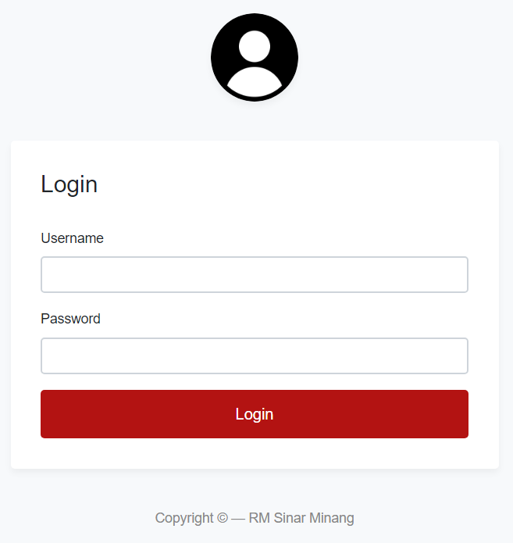

Gambar 7.Implementasi halaman login *website*

1. *Halaman Utama*

Setelah berhasil login, pengguna akan diarahkan ke halaman utama di mana terdapat beberapa tombol untuk menambahkan data bahan baku dan melihat hasil peramalan.

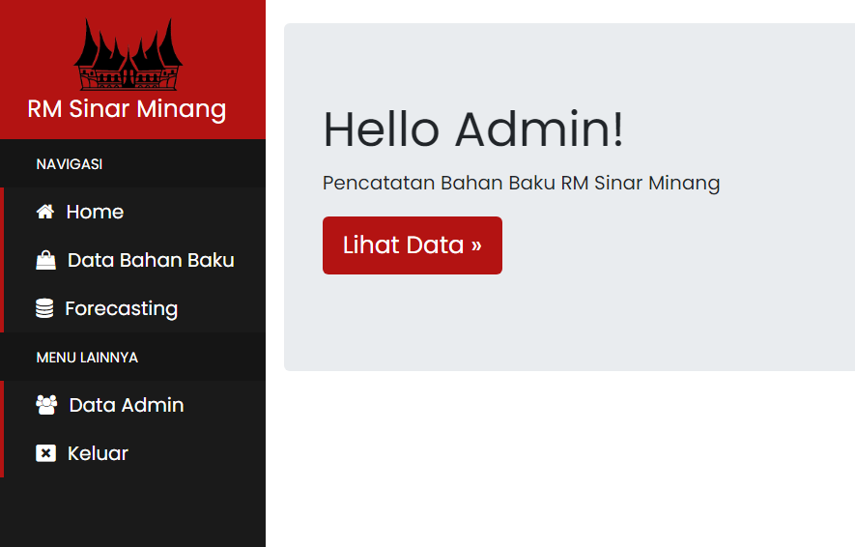

Gambar 8. Implementasi halaman utama *website*

1. *Halaman Admin*

Di halaman admin, terdapat tombol untuk menambahkan data admin, serta opsi untuk mengedit dan menghapus data admin.

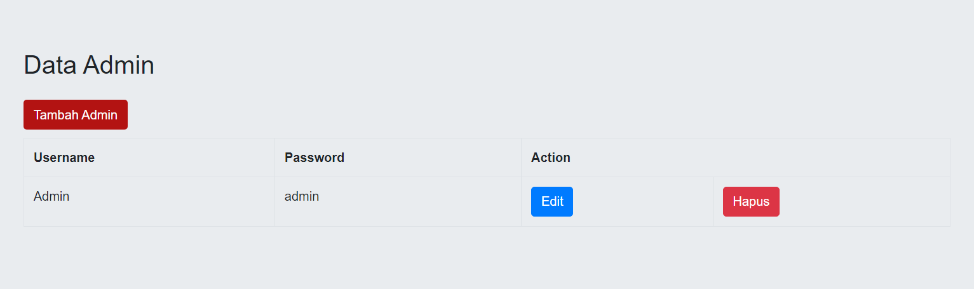

Gambar 9. Implementasi halaman admin

1. *Halaman data bahan baku*

Halaman ini menyajikan tombol untuk menambahkan data bahan baku dan melihat data bahan baku lainnya. Selain itu, terdapat opsi untuk mengedit dan menghapus data.

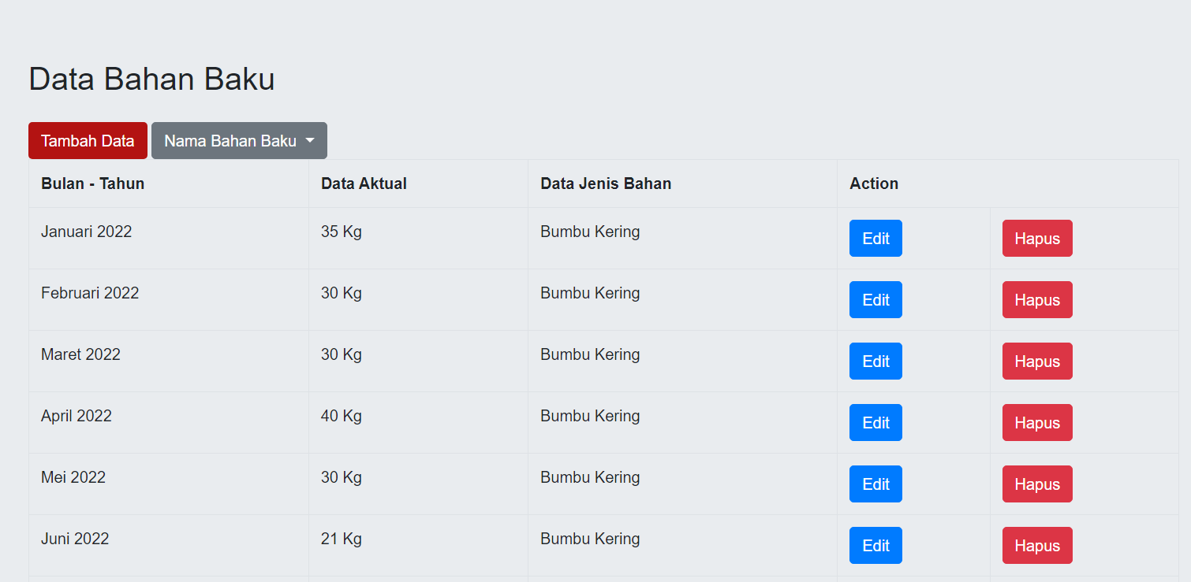

Gambar 10. *Implementasi* halaman data bahan baku

1. *Halaman tambah data*

Di halaman penambahan data admin, dapat menambahkan bahan baku dengan memilih periode, seperti bulan dan tahun, menambahkan data aktual, dan memilih jenis bahan baku yang sesuai.

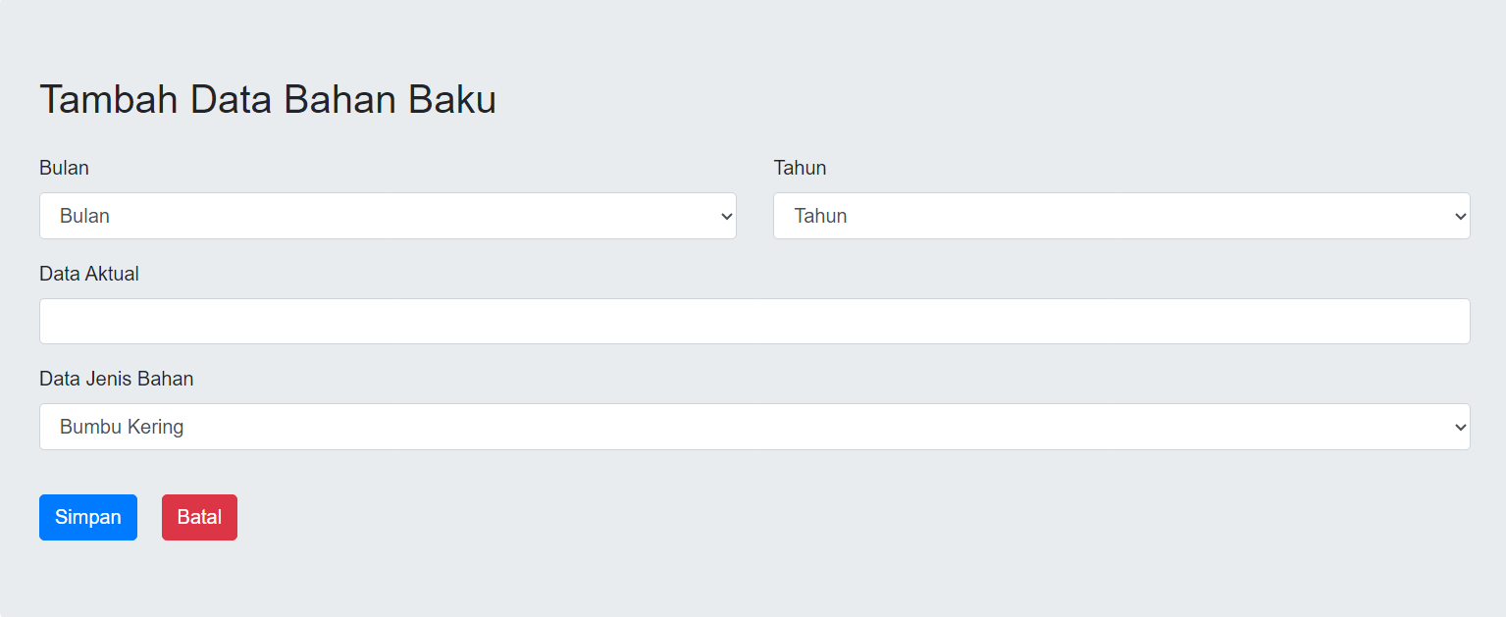

Gambar 11. Implementasi halaman tambah data

1. *Halaman edit data*

Fungsi dari halaman ini adalah untuk mengedit data yang telah dimasukkan pada tahap penambahan data sebelumnya. Tujuannya adalah untuk melakukan perubahan data jika terdapat kesalahan.

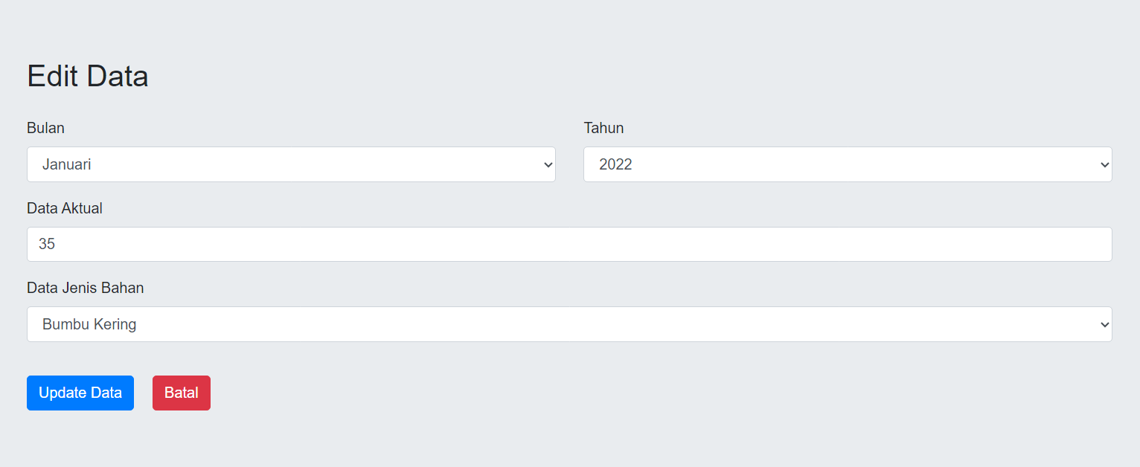

Gambar 12. Implementasi halaman edit data

1. *Halaman Prediksi*

Di halaman ini, terdapat hasil perhitungan prediksi menggunakan single exponential smoothing melalui sistem. Selain itu, terdapat hasil perhitungan ketepatan prediksi seperti MAD, MSE, dan MAPE. Juga terdapat tombol untuk mengganti nilai alpha.

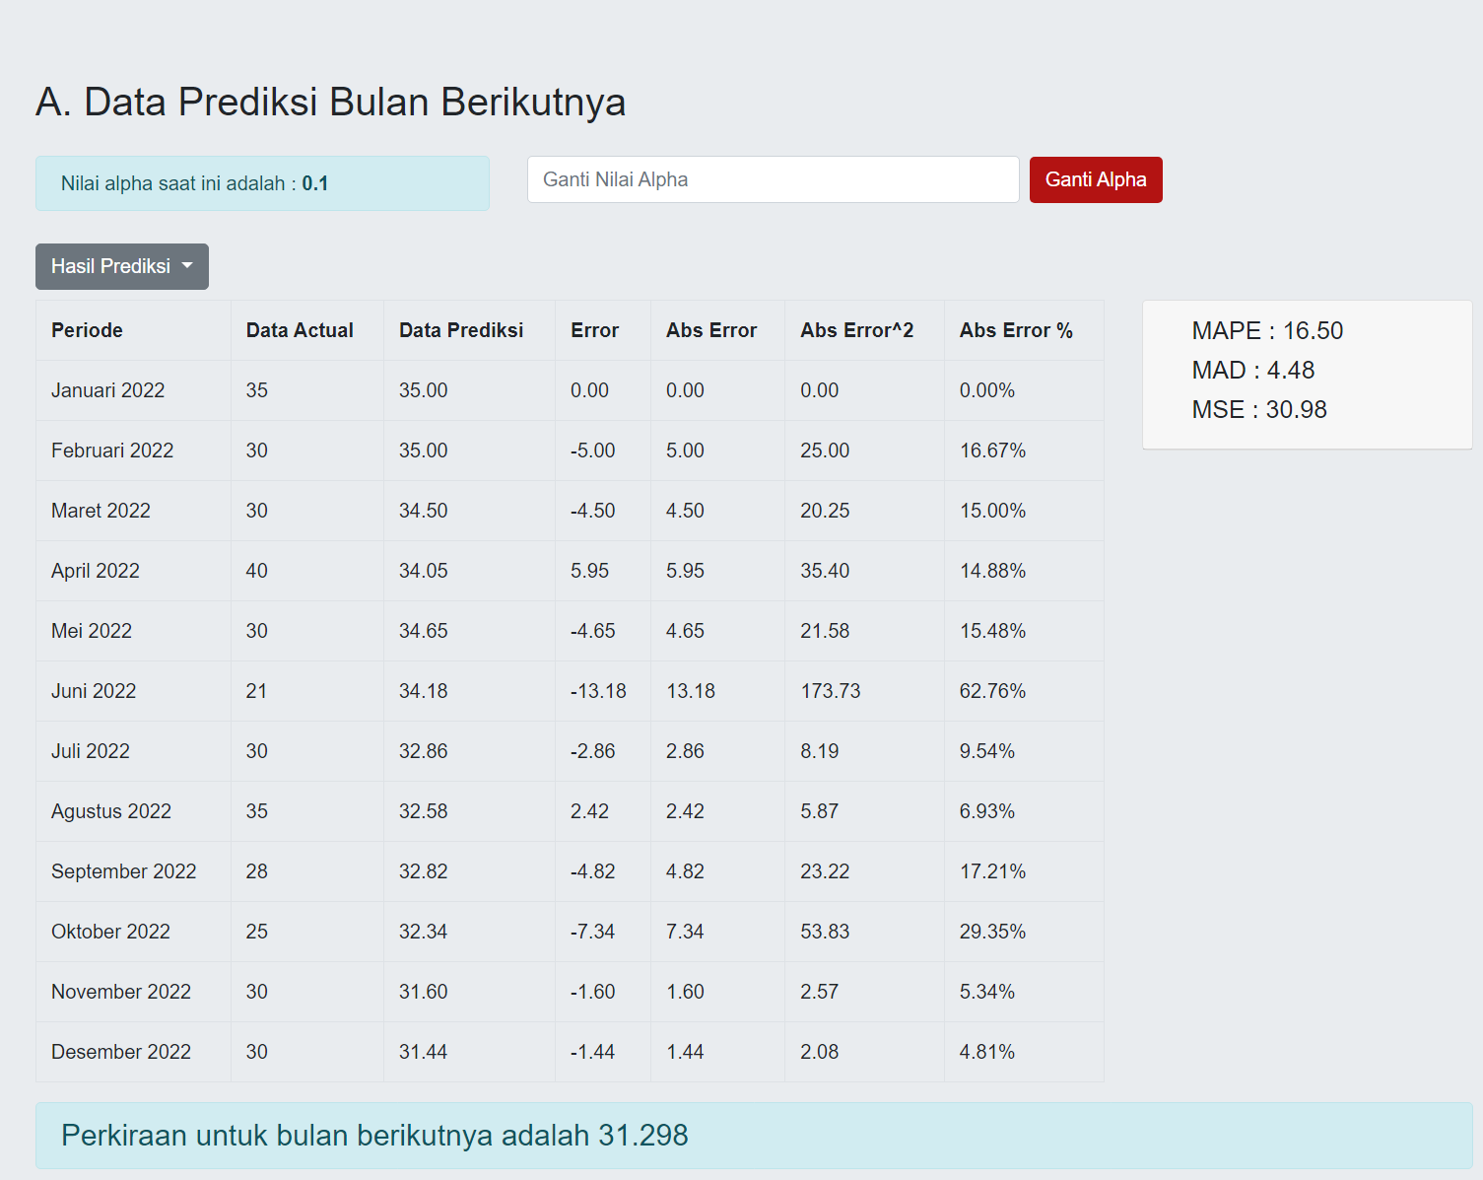

Gambar 13. Implementasi halaman prediksi

1. *Halaman Grafik*

Halaman ini terintegrasi dengan halaman prediksi, di mana hasil prediksi akan ditampilkan dalam bentuk grafik bersama dengan data aktual.

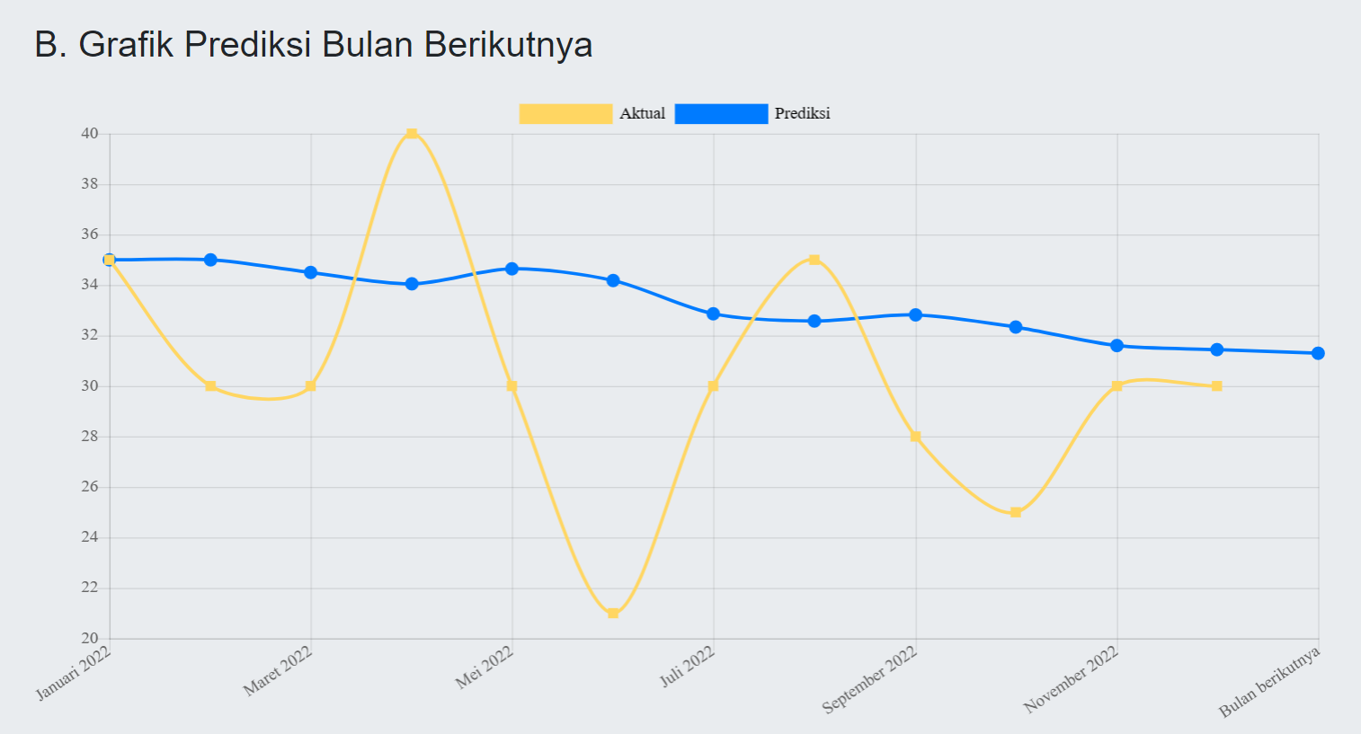

Gambar 14. Implementasi halaman grafik *website*

1. Simpulan

Hasil dan pembahasan penelitian yang sudah dilakukan, dapat di simpulkan bahwa sistem prediksi persediaan yang dirancang untuk mencatat stok bahan baku pada Rumah makan Sinar Minang dapat berhasil dijalankan dengan menerapkan metode *single exponential smoothing*. Hal ini dapat memberikan dukungan efektif kepada pemilik usaha untuk mengelola pencatatan persediaan bahan baku, sehingga menghindari risiko kekurangan dan kehabisan stok.

Hasil prediksi untuk seluruh jenis bahan baku yang telah dihitung memberikan proyeksi perhitungan untuk periode selanjutnya, dengan hasil bumbu kering 31 Kg, bawang merah 126 Kg, cabe giling 51 Kg, jahe 73 Kg, dan kemiri 46 Kg.

Dalam perhitungan ketepatan prediksi dengan menggunakan MAPE secara keseluruhan, diperoleh tingkat kesalahan kurang dari 20%. Khususnya, untuk jahe, ditemukan tingkat eror MAPE sebesar 7%, masuk dalam kategori sangat baik. Sementara itu, untuk bumbu kering, hasil MAPE yang diperoleh adalah 16%, dan termasuk dalam kategori baik.

Ucapan Terima Kasih

Saya ingin menyampaikan ucapan terima kasih yang tulus atas kerjasama dan dukungan yang telah diberikan kepada saya. Dengan izin dari Rumah Makan Sinar Minang, kami, mahasiswa Universitas Muhammadiyah, telah diberikan kesempatan untuk melakukan penelitian yang sangat berarti bagi penyelesaian kuliah ini.

Terima kasih kepada Rumah Makan Sinar Minang atas keramahan dan kesediaannya untuk memperbolehkan saya menjalankan penelitian di tempat yang berharga ini. Saya menghargai kerjasama yang diberikan, serta kesempatan untuk belajar dan memahami lebih dalam tentang lingkungan dan proses di Rumah Makan Sinar Minang.

Tak lupa, saya juga ingin mengucapkan terima kasih kepada Universitas Muhammadiyah atas dukungan dan bimbingannya dalam proses penelitian ini. Dukungan dari institusi pendidikan saya menjadi landasan yang kuat dalam menyelesaikan tugas akademik ini dengan baik..

Daftar Pustaka

1. Andayani, S. (2007). Formation of clusters in Knowledge Discovery in Databases by Algorithm K-Means. SEMNAS Matematika Dan Pendidikan Matematika 2007.
2. Awaluddin, R., Fauzi, R., & Harjadi, D. (2021). PERBANDINGAN PENERAPAN METODE PERAMALAN GUNA MENGOPTIMALKAN PENJUALAN (Studi Kasus Pada Konveksi Astaprint Kabupaten Majalengka). 3(1), 12–18.
3. Chaerunnisa, N., & Momon, A. (2021). Perbandingan Metode Single Exponential Smoothing Dan Moving Average Pada Peramalan Penjualan Produk Minyak Goreng Di Pt Tunas Baru Lampung. Jurnal Rekayasa Sistem Industri, 6(2), 101–106. https://doi.org/10.33884/jrsi.v6i2.3694
4. Hermiati, R., Asnawati, & Kanedi, I. (2021). Pembuatan E-Commerce Pada Raja Komputer Menggunakan Bahasa. Jurnal Media Infotama, 17(1), 54–66. https://jurnal.unived.ac.id/index.php/jmi/article/view/1317
5. Hilary, D., & Wibowo, I. (2022). Pengaruh Kualitas Bahan Baku Dan Proses Produksi Terhadap Kualitas Produk Di Pt Karawang Foods Lestari. Ikraith-Ekonomika, 6(1), 199–206. https://doi.org/10.37817/ikraith-ekonomika.v6i1.2482
6. Mardi, Y. (2019). Data Mining : Klasifikasi Menggunakan Algoritma C4 . 5 Data mining merupakan bagian dari tahapan proses Knowledge Discovery in Database ( KDD ) . Jurnal Edik Informatika. Jurnal Edik Informatika, 2(2), 213–219.
7. Rachman, R. (2018). Penerapan Metode Moving Average Dan Exponential Smoothing Pada Peramalan Produksi Industri Garment. Jurnal Informatika, 5(2), 211–220. https://doi.org/10.31311/ji.v5i2.3309
8. Raharja, A., Angraeni, W., & Vinarti, R. A. (2007). Penerapan Metode Exponential Smoothing Untuk Peramalan Penggunaan Waktu Telepon Di Pt.Telkomsel Divre3 Surabaya. Jurnal Sistem Informasi, 1–9.
9. Risqiati, R. (2021). Penerapan Metode Single Exponential Smoothing dalam Peramalan Penjualan Benang. Smart Comp: Jurnalnya Orang Pintar Komputer, 10(3), 154–159. https://doi.org/10.30591/smartcomp.v10i3.2887
10. Sadiku, M. N. O., Musa, S. M., & Ashaolu, T. J. (2019). Food Industry: An Introduction. International Journal of Trend in Scientific Research and Development, Volume-3(Issue-4), 128–130. https://doi.org/10.31142/ijtsrd23638
11. Saragih, R. R. (2016). Pemrograman dan bahasa Pemrograman. In STMIK-STIE Mikroskil (Issue December).
12. Sari, A. N. (2022). Kondisi Industri Pengolahan Makanan dan Minuman di Indonesia. https://www.djkn.kemenkeu.go.id/kanwil-suluttenggomalut/baca-artikel/15588/Kondisi-Industri-Pengolahan-Makanan-dan-Minuman-di-Indonesia.html#:~:text=Industri makanan dan minuman di,Rp1%2C12 kuadriliun pada 2021.
13. Setiyanto, R., Nurmaesah, N., & Rahayu, N. S. A. (2019). Perancangan Sistem Informasi Persediaan Barang Studi Kasus di Vahncollections. Jurnal Sisfotek Global, 9(1), 137–142. https://doi.org/10.38101/sisfotek.v9i1.267
14. Sikumbang, E. D. (2018). Penerapan Data Mining Dengan Algoritma Apriori. Jurnal Teknik Komputer AMIK BSI (JTK), 9986(September), 1–4.
15. Handoko, Wiwin. (2019). Prediksi Jumlah Penerimaan Mahasiswa Baru Dengan Metode Single Exponential Smoothing (Studi Kasus: Amik Royal Kisaran). JURTEKSI (Jurnal Teknologi dan Sistem Informasi), 5(2), 125-132. 10.33330/jurteksi.v5i2.356
16. Zanuardi, A., & Suprayitno, H. (2018). Analisa Karakteristik Kecelakaan Lalu Lintas di Jalan Ahmad Yani Surabaya melalui Pendekatan Knowledge Discovery in Database. Jurnal Manejemen Aset Infrastruktur & Fasilitas, 2(1), 45–55. https://doi.org/10.12962/j26151847.v2i1.3767